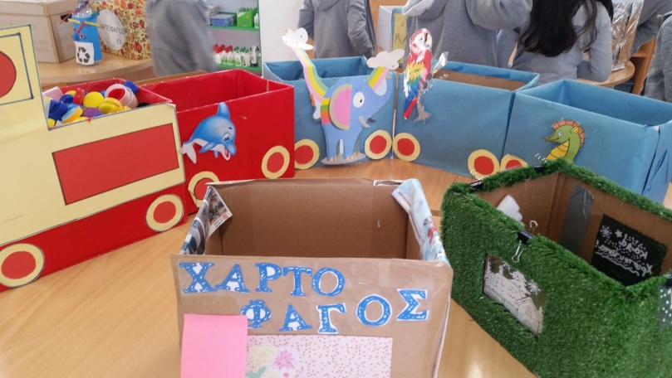
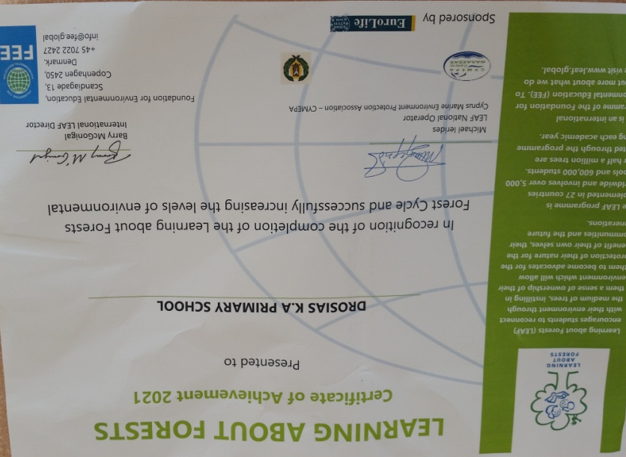
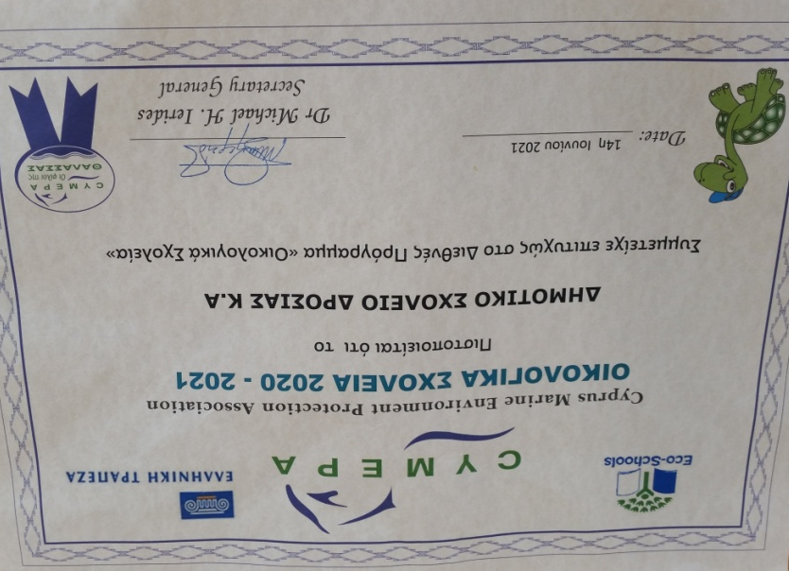
Το Σχολείο μας συμμετείχε κατά τη σχολική χρονιά 2020-2021 στο Πρόγραμμα «Οικολογικά Σχολεία» με θέμα τα Απορρίμματα και τη Διαχείριση της Κλιματικής Αλλαγής. Αναπτύξαμε δράσεις που αφορούσαν τη μείωση των απορριμμάτων και την ανακύκλωση (πλαστικών πωμάτων, τηγανελαίων, χαρτιού, πλαστικών μπουκαλιών, μπαταριών), επαναχρησιμοποιήσαμε , δεντροφυτέψαμε, συμμετείχαμε σε εκστρατείες καθαριότητας, ενημερώσαμε την τοπική κοινότητα, δημιουργήσαμε πράσινες γωνιές… Σκεφτόμαστε και θα συνεχίσουμε να σκεφτόμαστε πράσινα!

